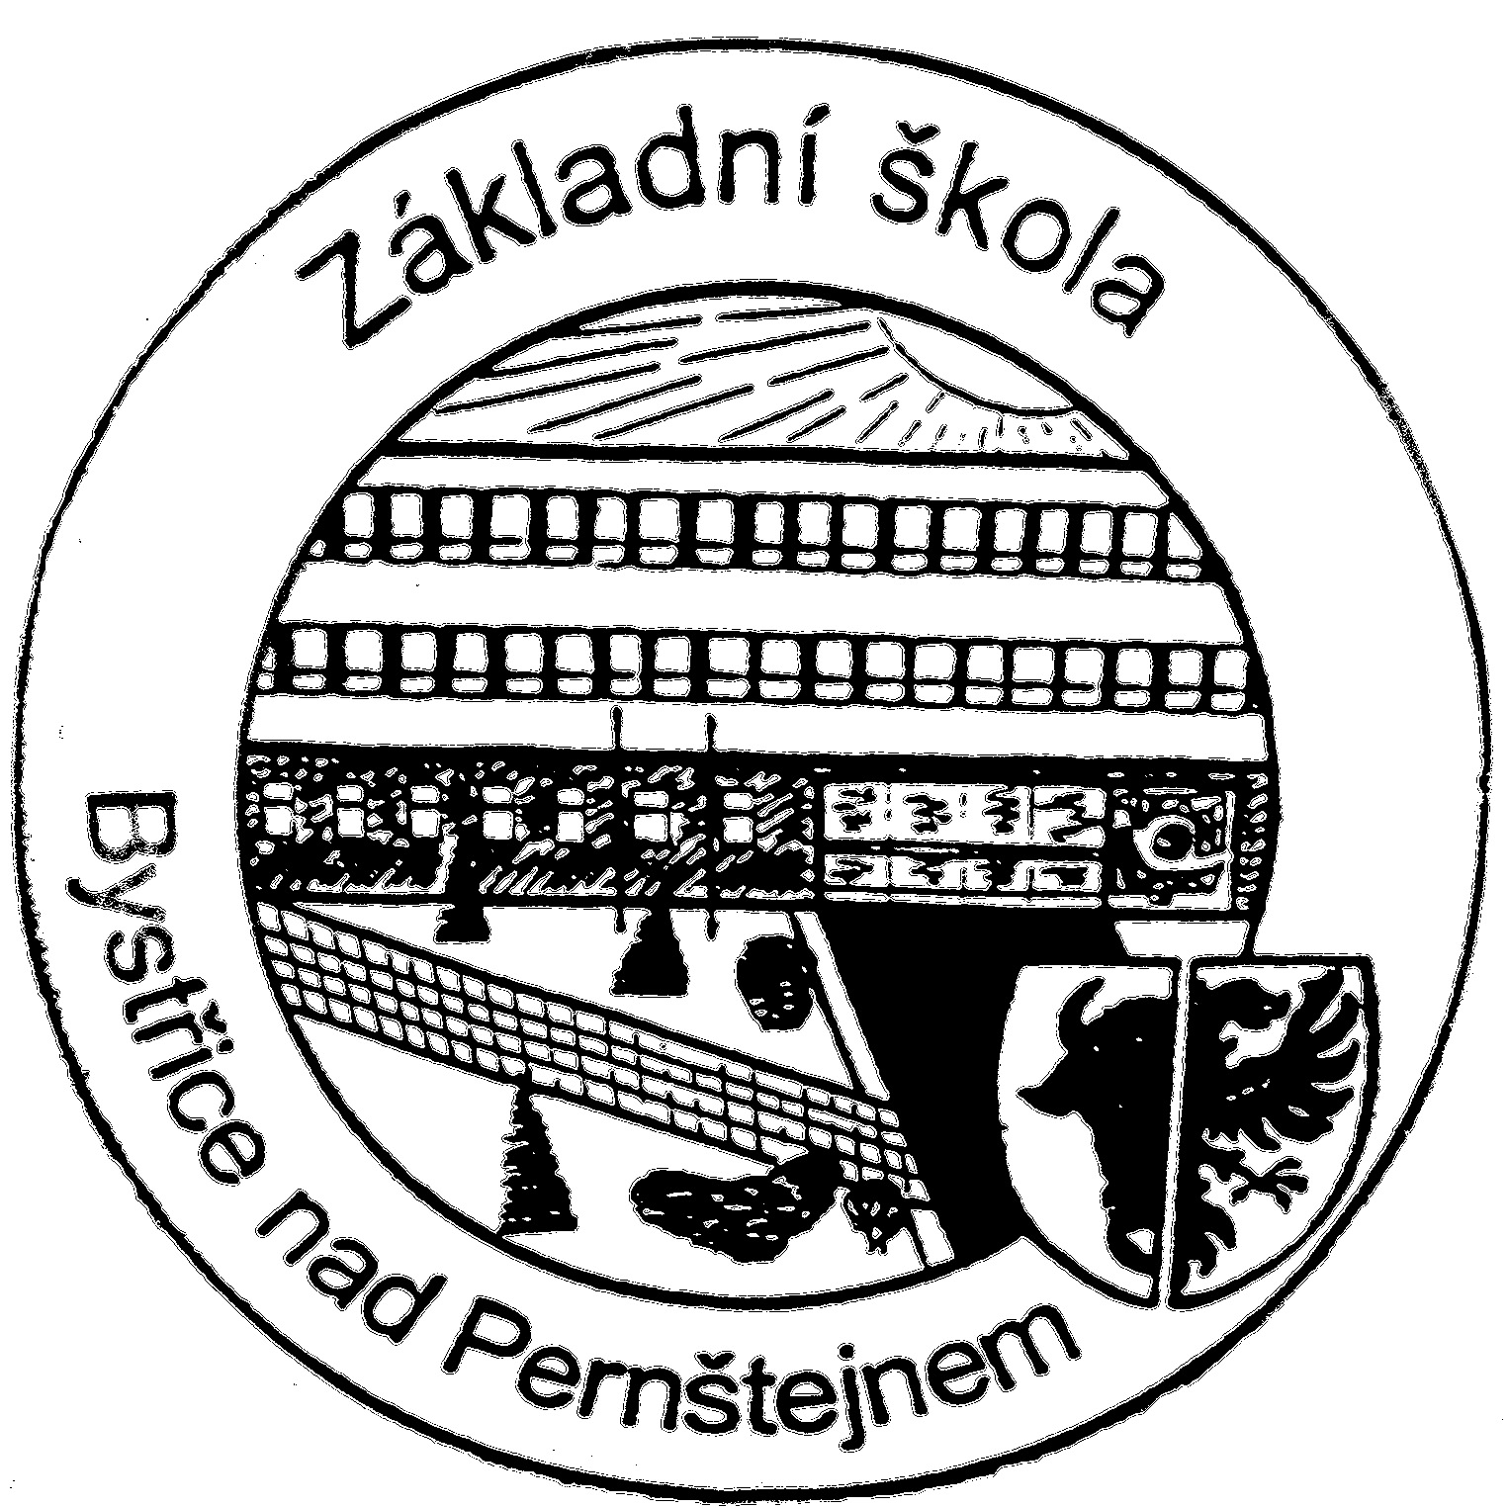

Základní škola Bystřice n.P., Nádražní 615
tel. 566 550 401, e-mail kopecka.h@zsbystrice.cz www.zsbystrice.cz

Vážení rodiče,
dovolte nám, abychom Vás pozvali do naší školy ve středu 2. dubna 2025

k ZÁPISU VAŠEHO DÍTĚTE DO PRVNÍ TŘÍDY.

Zápis bude probíhat v učebnách zeleného patra v budově školy v době od 13:00 do 17:00 hodin.
Přineste, prosím, s sebou občanský průkaz a rodný list dítěte.
Náhradní termín zápisu je stanoven na pondělí 2. dubna 2025 od 13:00 do 15:00 hodin.

Od 1. dubna 2025 bude zpřístupněna elektronická přihláška k zápisu na našich webových stránkách www.zsbystrice.cz. Zákonný zástupce si může elektronickou přihlášku sám v klidu domova předem vyplnit, poté se dostavit s dítětem k zápisu 2. dubna 2025.

Rádi bychom Vám volbu školy usnadnili, a proto si Vás dovolujeme oslovit s nabídkou výukových programů a volnočasových aktivit, jenž na naší škole probíhají. Můžete zhlédnout VIDEO – odkaz https://www.youtube.com/watch?v=6qFZnJxEmWQ
Vám a Vašemu dítěti nabízíme:
- činnostní učení ve všech předmětech - naše škola je zaregistrovaná v síti Tvořivých škol celé ČR, učitelé využívají názorné pomůcky a vhodné metody práce k potřebné motivaci a k dosažení daných znalostí dětí
- podporu a péči o nadané žáky
- individuální práci s dětmi s vývojovými poruchami učení ve spolupráci s PPP a SPC
- školní družinu se zájmovým programem zaměřeným např. na rukodělné práce, provozní doba družiny je od 6:15 do 16:00 hodin
- řečovou prevenci s logopedickou asistentkou
- kvalitní výchovné a kariérové poradenství – volba povolání
- ekologickou výchovu a ekologické aktivity – zahraniční ekologické expedice
- zapojení do mezinárodního projektu ERASMUS+, Globe a Ekoškola – získali jsme 5 mezinárodních titulů
- výuku anglického jazyka hravou formou již od 1. ročníku
- výuku dalších cizích jazyků (německého, ruského)
- rozšířenou výuku tělesné výchovy v 6. třídě
- výuku informační a komunikační technologie
- širokou nabídku volitelných a nepovinných předmětů - společenskovědní seminář, informatika, ekologická praktika, chemicko-přírodopisné praktikum, výtvarné techniky atd.
- zapojení do programů: Jeden svět na školách – Člověk v tísni, Krokus …
- moderně vybavené odborné učebny – nově modernizované dílny, fyzikálněchemickopřírodopisná laboratoř, venkovní učebna a nadstandardní vybavení školy počítači a interaktivními tabulemi
- adaptační kurzy pro žáky 4. a 6. tříd ve spolupráci s Centrem prevence Žďár n. S.
- od 4. ročníku účast žáků na spolurozhodování dění ve škole v Žákovské radě, Ekotýmu
- projektové dny
- spolupráci s Plaveckou školou ve Žďáře n.S., kurzy plavání
- možnost bruslení pro děti
- atletický stadion Tomáše Dvořáka, nabídka sportovních aktivit - mezitřídní
a meziškolní turnaje, na chodbách v modrém a červeném patře pingpongové stoly
- pro žáky volný a bezplatný přístup k internetu v průběhu celého dne v PC učebně
- možnost relaxace v atriu školy
- kulturní vyžití dětí i mimo Bystřici n.P. - zájezdy do divadel
- možnost bezobjednávkového systému v moderní školní restauraci
- dny otevřených dveří
- snadná dostupnost ZUŠ (budova vedle naší školy)

Věříme, že Vašemu dítěti nabídneme kvalitní výuku, vstřícný přístup a příjemné prostředí.

Za celý kolektiv učitelů Mgr. Hana Kopecká, ředitelka školy

